


SPOTKANIE KLUBU 5 STYCZNIA 2018
czas: 112 min.
gatunek: Thriller
produkcja: USA
premiera: 2016
reżyseria: Tate Taylor
scenariusz: Erin Cressida Wilson

Rachel codziennie podróżuje do pracy tą samą trasą kolejową, obserwując przydrożne domy. Gdy mieszkanka jednego z nich znika, kobieta postanawia zeznać, co widziała.
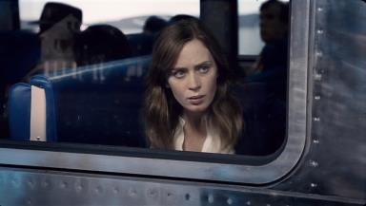

Urwany film

Jeśli "Sicario" było filmem o twarzy Emily Blunt, podobnie jest z "Dziewczyną z pociągu". Denis Villeneuve filmował z bliska kolejne reakcje malujące się na obliczu gwiazdy; jej bohaterka wciąż patrzyła, coraz szerzej otwierając oczy w akcie jednoczesnego zdziwienia i przerażenia tym, jak bardzo myliła się co do świata, w którym przyszło jej funkcjonować. "Dziewczyna z pociągu" też opowiada o przecieraniu oczu, by zobaczyć otoczenie zupełnie na nowo; o zrywaniu kurtyny kłamstw oraz przywidzeń. I Emily Blunt też gra tu przede wszystkim twarzą: tym razem zaczerwienioną, spuchniętą, pijaną, z wiecznie mętnym spojrzeniem i grymasem desperackiego skupienia. To świetna rola, niestety ponad miarę przeciętnego filmu.

O książce Pauli Hawkins, która posłużyła za podstawę scenariusza filmu, mówiło się, że to nowa "Zaginiona dziewczyna", i nie chodziło tylko o zbieżność tytułowych dziewczyn. Faktycznie, obie powieści obnażały wizję rodzinnej idylli z przedmieść, pokazując, że za równo przyciętymi żywopłotami czyhają mroczne sekrety; że do familijnego ideału dąży się nieraz po trupach. Obie robiły też użytek z instytucji niewiarygodnego narratora. Reżyser ekranizacji, Tate Taylor, poszedł za ciosem tego porównania i zrobił z "Dziewczyny…" ponury spektakl fincherowskich zieleni i brązów. Nawet z Danny'ego Elfmana wycisnął symfonię pulsujących basów i przesterowanych pianin, jakimi zazwyczaj ilustruje filmy Finchera Trent Reznor. To jednak nie to samo. "Zaginiona dziewczyna" – zarówno ta książkowa, jak i filmowa – była niemal cyrkowym popisem skutecznego mylenia tropów i robienia nieoczywistych stylistycznych szpagatów. Broniła się równocześnie na co najmniej kilku poziomach: jako wiwisekcja małżeństwa, jako satyra na mass-media, jako (przede wszystkim) kryminał. "Dziewczyna z pociągu" tymczasem nie prezentuje się zbyt zgrabnie w swoim rozkroku: między ciężkim psychologicznym dramatem z przesłaniem a błahą sensacyjną fabułką z pieprzykiem.
Komponentu dramatycznego dostarcza postać głównej bohaterki. Rachel (Blunt) tkwi w dołku nałogu i samotności. Jeżdżąc regularnie pociągiem, zaczyna idealizować parę, jaką widuje codziennie za oknem. Pewnego dnia na tym ideale pojawia się skaza: podglądana przez Rachel kobieta znika w tajemniczych okolicznościach. Rachel może okazać się ważnym świadkiem w sprawie, ale napięte relacje z byłym mężem i słabość do alkoholu kładą się cieniem na jej zeznaniach. Reżyser bierze to jednak za dobrą monetę i przekuwa kondycję psychiczną bohaterki w zasadę narracyjną. Już w "Get on Up" Taylor zgrabnie mieszał płaszczyzny czasowe, tym razem inscenizuje alkoholowy ciąg zamglonych wspomnień i luk w świadomości. Rachel ma problemy z odróżnieniem prawdy od zwidów, wciąż urywa jej się film.

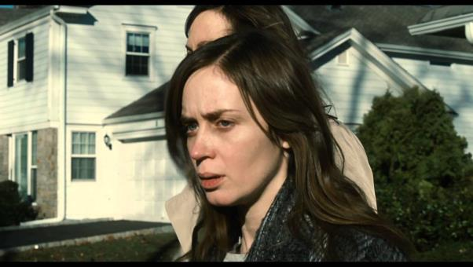

Słowo "film" jest zresztą kluczowe. Jest bowiem coś esencjonalnie "kinowego" w tym, jak reżyser opowiada swoją historię, jak pokazuje swoich bohaterów. Ziarnisty obraz, duży kontrast, patrzące na nas z ekranu gigantyczne twarze. "Dziewczyna z pociągu" to taki film, który samym swoim stylem sugeruje ciężar gatunkowy. Może właśnie dlatego Blunt wypada tu tak dobrze: obiektyw kamery jest czuły na każdy jej grymas, który urasta potem do epickich rozmiarów na sali kinowej. Aktorka nie musi nic mówić, nie musi zagrywać się w karykaturze bełkotliwej pijaczki, byśmy potrafili wyczytać z samej jej twarzy, że nie wylewa za kołnierz. Taylor potwierdza "Dziewczyną…" to, co dowiódł już w "Służących": jest nie tylko pierwszorzędnym stylistą, ale i świetnym reżyserem aktorek.
Sęk w tym, że Blunt gra tragedię uzależnionej kobiety z godnym Oscara zaangażowaniem – ale w scenografii, która trąci Harlequinem. Taylor niby skupia się na wątku "alkoholowym"; znajduje nawet symboliczny użytek dla korkociągu, by dopiąć metaforę walki z nałogiem. Ale historia Rachel zostaje – cóż – rozcieńczona. Reżyser miesza perspektywy, mnoży wątki i ucieka się do tanich chwytów. Każda z trzech bohaterek: Rachel, nowa żona jej byłego męża – Anna (Rebecca Ferguson), oraz zaginiona Megan (Hayley Bennet), przeżywa jakąś traumę w relacjach matka-dziecko. Problem w tym, że jedynie Rachel jest tu pełnokrwistą postacią; krytyczny komentarz o "klatce macierzyństwa" nie może więc skutecznie wybrzmieć. Zamiast tego brzmią stereotypy.

Mimo "kinowego" sznytu czuć bowiem w "Dziewczynie z pociągu" jej literacki rodowód – a książka Hawkins nie jest literaturą najwyższych lotów. Jak na sprawny kryminał, dramaturgia jest zbyt płaska, a rozwiązanie zagadki – nazbyt przewidywalne. Za dużo tu pustej gadaniny, scenariuszowego tłuszczu, który zabija suspens. Taylor nieco zbyt chętnie korzysta też ze szmirowatej ikonografii: są więc "gorące" sceny seksu pod prysznicem, erotycznie naładowane sesje u psychoanalityka oraz tyrady wykrzyczane do umazanego szminką lustra. Niby ogląda się to dobrze, ale warto tylko dla Blunt. Resztę można utopić w otchłani nieświadomości.

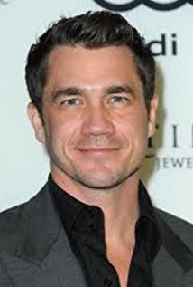

Tate Taylor
Tate Taylor (ur. 3 czerwca 1969 w Jackson, Missisipi) – amerykański aktor, scenarzysta, producent i reżyser filmowy.
Urodził się i wychowywał w Jackson, stolicy stanu Missisipi. Jest przyjacielem pisarki Kathryn Stockett. Poznali się jako dzieci w przedszkolu Covenant Presbyterian Church w Jackson.
Przez 15 lat pracował w Nowym Jorku i Los Angeles. W 2011 przeprowadził się na Wyolah Plantation w Missisipi^{[1]}.
Taylor zadebiutował jako reżyser filmów pełnometrażowych w Ładni brzydcy ludzie. Wyreżyserował też film Służące, będący ekranizacją powieści The Help Kathryn Stockett. Pisarka przekazała mu prawa do tej ekranizacji w czerwcu 2008, zanim jeszcze książka została opublikowana^{[2]}.
reżyser |  |  | zwiń
2018

Brownie Wise
2016

Dziewczyna z pociągu
The Girl on the Train
2015

Grace i Frankie
Grace and Frankie (serial TV 2015 - )
2014

Get on Up
2011

 | Służące  The Help | 1 nominacja
2008

 | Ładni brzydcy ludzie  Pretty Ugly People |  | 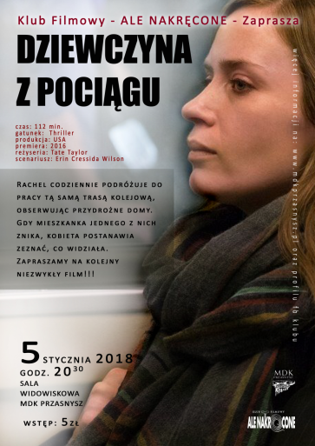
2003

Chicken Party
